|  |
| --- |
| **PRÉ-PROJETO 2023** |

|  |
| --- |
| NOME: Aline Ferreira de Oliveira Nº 04 |
| NOME: Kerolaine Sampaio Nº 17 |
| TELEFONE (S): (45) 9-9821-4274 |
| E-MAIL: kerolainesampaio578@gmail.com |
| CURSO: Informática |
| TURMA: 4º ano |

**ALUNO(s) É OBRIGATÓRIO EM ANEXO AO PRÉ-PROJETO, NO MÍNIMO UMA TELA DE INTERFACE (TELA PRINCIPAL) JUNTO AO PROJETO.**

TITULO

|  |
| --- |
| Título do projeto: COFFEE WAY |

INTRODUÇÃO

|  |
| --- |
| Cada vez mais tomar um café requer um ritual, seja conversando com amigos, ou até mesmo para tirar um tempo para pensar ou planejar [.... ] A proposta é servir um café Premium porque se observa um aumento do número de consumidores que optam por produtos de maior qualidade. Esse público tem interesse em novos métodos de preparo, além de se preocupar com a origem do produto e a sustentabilidade na hora da produção.(Moreira,2021).  Com a proposta de construir um site de venda online de café criamos uma empresa fictícia conectada, que receberá pedidos pelo site e redes sociais, tornando muito mais fácil a hora do lanche de seus clientes. A empresa está localizada na cidade de Cascavel-PR no centro, sempre procurando tem o melhor atendimento, sempre melhorando o espaço CoffeeWay para que todos se sintam confortáveis, e que para as pessoas de fora também que sintam vontade de entrar em nosso espaço e conhecer! Esta sempre atualizando o cardápio para atender a gostos diferenciados. O cardápio possui comidas vegetarias e veganas, intolerantes a lactose e glúten. Fazendo o melhor para o clientes,o espaço é acolhedor para que todos se sintam em casa. É o lugar onde você pode ir para tomar um bom café e ler um bom livro, fazer uma lanche, resolver coisas do trabalho ou apenas relaxar, sempre deixamos musicas para que o ambiente fique mais calmo e acolhedor ainda, usamos Frequências para que possa passar uma energia positiva, acalmar, a opção por musicas calmas e leves para que combine com o ambiente, para não atrapalhar aquela pessoa que vai para ler ou resolver coisas do trabalho, relaxar, etc. Abertos para opiniões, conselhos, reclamações, em nossas redes sociais para que você possa deixar recados, sempre de olho no feedback que nossos clientes deixam. Venha nos conhecer e aproveitar as delicias que tem no cardápio.Plano de marketing conforme, (Moreira,2021).   1. Venda de café com uma variedade enorme, sendo oferecido de várias regiões do pais e de outros países, podendo ser entregue em grãos, ou moídos. Assim o cliente poderá preparar em casa/trabalho a seu gosto. 2. Vende da bebida café, com vários preparo diferentes, onde através de receitas exclusivas, extraem o melhor do sabor do café e conforme a escolha do cliente, para ser consumido no estabelecimento ou até mesmo sair consumindo pela rua. 3. Kit café delivery, venda de um Kit contendo 1 bebida quente e 1 lanche quente, numa embalagem apropriada para ser entregue a curta distância (até 1,5 km) para clientes que estão perto e querem ter esse conforto. A facilidade e rapidez entre o pedido e o recebimento, ainda quente e saboroso é um diferencial. 4. Venda de produtos de panificação para ser acompanhado do café, além de outras bebidas como refrigerante e suco para ser consumido no estabelecimento ou até mesmo sair consumindo pela rua. Lembrando que são produtos frescos, preparados na hora. 5. Serviço de moagem de café através de maquina self-service onde o cliente escolhe o tipo de moagem do café, tendo a praticidade a seu dispor.   F) Serviço de coworking para reuniões de até 10 pessoas, para ser feita reuniões de trabalho/escola, onde terá serviço de internet, videoconferência, impressão, entre outras coisas, tendo uma infraestrutura completa.  No mercado de café, observamos importantes mudanças relacionadas à diferenciação de produtos e melhoria de qualidade, que faz com que estes passem a ser substitutos imperfeitos e os consumidores se disponham a pagar um preço superior. Em outras palavras, a criação de atributos de diferenciação do café, tornando-os especiais, contribui para a “descommoditização”. O segmento de cafés especiais surge no cenário brasileiro como uma possibilidade aos cafeicultores de conquistar compradores que estejam dispostos a pagar mais por um produto de qualidade e com característica diferenciada (OLIVEIRA; OLIVEIRA; JESUS, 2004). Na mesma linha, Pereira et al. (2010) afirmam que a diferenciação emergiu como possibilidade de desenvolver vantagens competitivas e sustentar margens de lucro mais satisfatórias ao segmento produtivo. O café não tem uma origem certa, mas muitos estudos refere-se ao século IX, nas terras altas da Etiópia. Justamente pela incapacidade de encontrar um local específico, diversas lendas sobre o surgimento do grão foram criadas. E com o passar do tempo, dos anos, dos séculos, começaram a incrementar mais o café, fazendo todos se apaixonarem por ele. |

HIPÓTESE / SOLUÇÃO

|  |
| --- |
| Em cascavel não tem muitas cafeterias que inclui todos os gostos ou que atendem todas as necessidades, mas a CoffeeWay atende, como opções vegetarianas e veganas, opção para alérgicos/intolerantes a glúten e lactose aqui levamos a comida até você, temos um site super fácil de utilizar não temos burocracias na hora do cadastro, estamos sempre buscando o melhor para você! |

DISCIPLINAS ENVOLVIDAS

|  |
| --- |
| Análise de projetos e sistemas: é a atividade que tem como finalidade a realização de estudos de processos a fim de encontrar o melhor caminho racional para que a informação possa ser processada. Os analistas de sistemas estudam os diversos sistemas existentes entre hardwares (equipamentos), softwares (programas) e o usuário final.  Banco de dados: O banco de dados é a organização e armazenagem de informações sobre um domínio específico. De forma mais simples, é o agrupamento de dados que tratam do mesmo assunto, e que precisam ser armazenados para segurança ou conferência futura.  Web design: Uma página da internet - ou website - é desenvolvida pela web designer. Esse profissional é responsável tanto pelo projeto estético de um site quanto por seu projeto funcional. Ou seja, o web designer se preocupa com a aparência e com a funcionalidade de um website, pensando na navegabilidade e na interação que os usuários terão com a página da internet criada. |

OBJETIVO GERAL

|  |
| --- |
| Objetivo geral identificar as principais estratégias de negócio e marketing que deverão ser utilizadas para a implantação de um empreendimento do ramo de cafeteria. |

OBJETIVOS ESPECÍFICOS

|  |
| --- |
| - Fazer um levantamento do setor que envolve este estudo;  - Fazer uma pesquisa da demanda do negócio na cidade de Cascavel;  - Identificar o perfil do público alvo;  - Identificar empresas concorrentes do mesmo segmento nas proximidades;  - Descrever as estratégias competitivas adotadas por outras empresas do ramo de cafeteria. |

PROCEDIMENTOS METODOLÓGICOS

|  |
| --- |
| Descrição dos métodos e procedimentos que nortearão a busca de informações para responder o problema de pesquisa:   * Pesquisa Bibliográfica * Pesquisa de campo * Entrevista * Levantamento das necessidades |

BIBLIOGRAFIA

|  |
| --- |
| MIOTTO, Aderlan et al. PALITÃO O Pão de Queijo Rapidão.  MARTINS, Ana Luiza. **História do café**. Editora contexto, 2012.  OLIVEIRA MOREIRA, Fabrício. Plano de negócios em administração: viabilidade de implantação de cafeteria premium. 2021. |

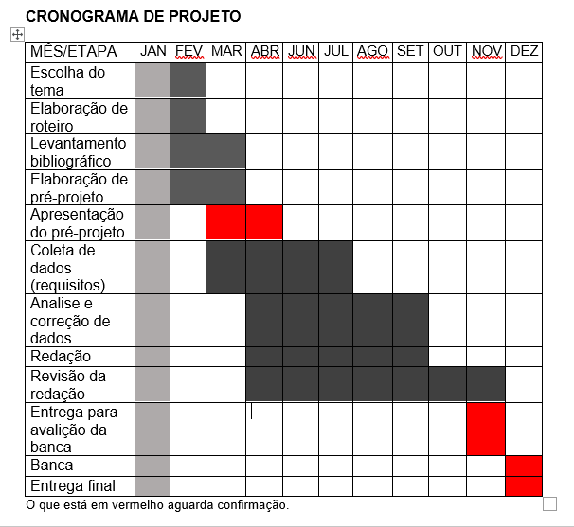

|  |  |  |
| --- | --- | --- |
| **Autorizado** | **Professor(a)** | **Data** |
| Análise de projetos e sistemas:  Banco de dados:  Web design: | **Aparecida**  **Alesandra**  **Aparecida** |  |